MédiapartNouvelle-Calédonie : un archipel en révolte Reportage

Désignés coupables des violences en Nouvelle-Calédonie, les indépendantistes de la CCAT se défendent
Alors que Gérald Darmanin rejette la faute des violences sur la Cellule de coordination des actions de terrain (CCAT), ses délégués envoyés en métropole démentent et invitent le gouvernement à l’introspection.
Mathieu Dejean
16 mai 2024 à 07h37
Les larmes, la colère et l’angoisse. Mercredi 15 mai à Paris, une délégation d’indépendantistes kanaks a tenu un meeting sous le signe du recueillement, organisé au pied levé au Centre international de culture populaire (CICP), dans le XIe arrondissement de Paris.
Les mines inquiètes et les voix éraillées témoignent de la gravité du moment. À plusieurs occasions, durant ces quatre heures de prises de parole, des sanglots achèvent les phrases tandis que les dernières informations sur la crise en cours en Nouvelle-Calédonie arrivent au compte-goutte : le déploiement de l’armée, l’interdiction du réseau social TikTok dans l’archipel, les assignations à résidence dans la foulée de l’entrée en vigueur de l’état d’urgence de deux membres de la Cellule de coordination des actions de terrain (CCAT).
À la tribune, tous sont membres de cette organisation proche du Front de libération nationale kanak et socialiste (FNLKS) et craignent pour leurs camarades restés au pays. Les attaques de milices armées loyalistes, qu’ils disent de mèche avec les forces de l’ordre, leur font redouter le pire alors que la situation semble toujours plus hors de contrôle.
« C’est ma souffrance de tous les jours », confie à Mediapart Rock Haocas, coordinateur général du Parti travailliste et membre de la CCAT. Celui-ci sait que des personnes très proches de lui, militant·es à la CCAT, sont recherchées activement au pays : « Toutes les heures je me demande si on ne va pas m’annoncer qu’ils ont reçu une balle », dit-il, son téléphone portable à la main.
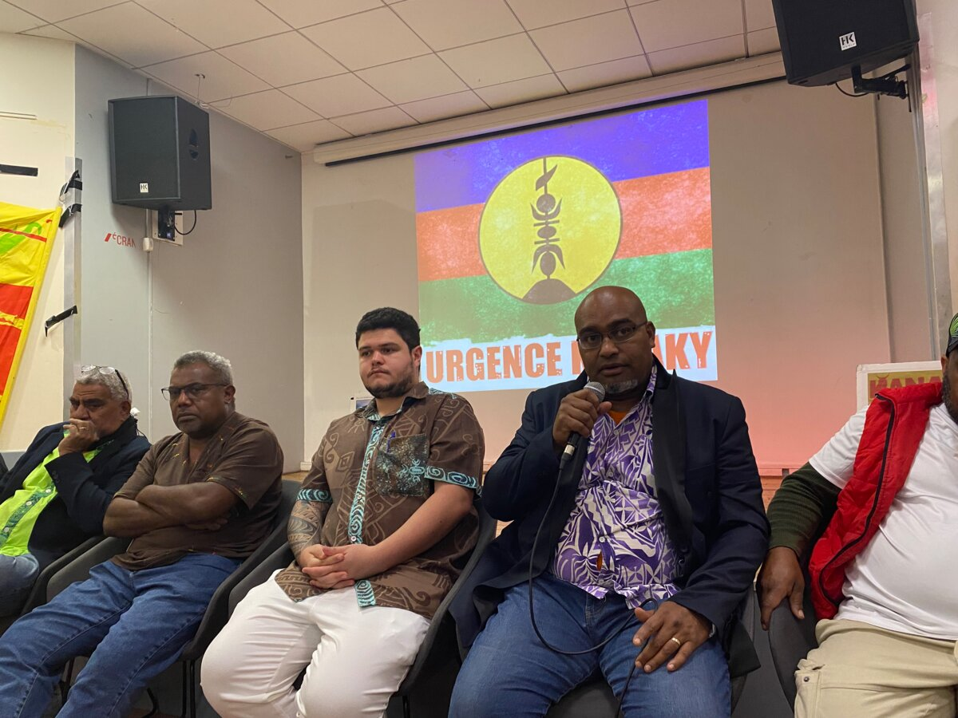La délégation de la CCAT et le député de la Polynésie française Tematai Le Gayic (au centre), à Paris le 15 mai. © Photo Mathieu Dejean / Mediapart
À ses côtés, Dominique Fochi, secrétaire général de l’Union calédonienne, membre du bureau politique du FLNKS et de la CCAT, abonde : « Nos propres familles ne sont pas en sécurité, il y a des milices qui tirent à vue et je ne pense pas que l’arrivée du GIGN et de l’armée va arranger la situation. La politique de la répression n’est pas adaptée. Il faut rétablir les conditions du dialogue. Mais comment faire avec un gouvernement qui est sourd ? », interroge-t-il.
Arrivée à Paris il y a deux semaines, la délégation de la CCAT a tenté de dissuader les député·es de voter la réforme constitutionnelle voulue par le gouvernement, qui vise à revenir sur l’une des mesures les plus importantes du processus de décolonisation : le gel du corps électoral. Une mission de la dernière chance que beaucoup considéraient déjà comme vaine.

Le vrai rôle de la CCAT
Momentanément bloqués en métropole faute d’avion qui puisse atterrir à l’aéroport de Nouméa, les délégués rongent leur frein, emplis d’une infinie tristesse. D’autant plus que, depuis que les violences qui ont fait au moins quatre morts dont un gendarme ont éclaté, le ministre de l’intérieur et des outre-mer, Gérald Darmanin, accuse la CCAT de tous les maux. Interpellé au Sénat mercredi, celui-ci la décrit comme « un groupe mafieux qui veut manifestement instaurer la violence ». Un peu plus tôt dans la journée, interrogé sur l’identité des pilleurs, le ministère de l’intérieur et des outre-mer a désigné « une jeunesse désœuvrée », « des délinquants » et « un mouvement de contestation politique, la CCAT, le bras armé du FLNKS ».
Jeudi 16 mai au matin, lors d’une conférence de presse conjointe avec le gouvernement, le haut-commissaire de la République, Louis Le Franc, a déclaré que « la CCAT est une organisation de voyous qui se livre à des actes de violences caractérisées avec la volonté de tuer des policiers, des gendarmes, des forces de l’ordre ». « Cette structure de la CCAT n’a plus lieu d’être [...] Ceux qui sont à la tête de cette cellule sont tous responsables. Ils devront assumer devant la justice », a-t-il ajouté. Dans la foulée, Gérald Darmanin a annoncé que « dix leaders mafieux du CCAT » avaient été assignés à résidence.
Les membres de la CCAT rencontrés à Paris racontent une tout autre histoire. Cette cellule a été créée il y a six mois, après un congrès de l’Union calédonienne. Elle réunit des membres des courants indépendantistes dans leur diversité – l’USTKE (l’Union syndicale des travailleurs Kanak et exploités), la CNTP (Confédération nationale des travailleurs du Pacifique), l’Union calédonienne, le Parti travailliste ou encore le MOI (Mouvement des Océaniens indépendantistes). Son objectif était d’organiser la mobilisation en Nouvelle-Calédonie pour que l’État entende leur opposition au dégel du corps électoral.
On est dans une phase de rupture, et ce n’est pas faute d’avoir averti.
Rock Haocas, coordinateur général du Parti travailliste et membre de la CCAT
Devant un grand drapeau de la Kanaky, Romuald Pidjot, secrétaire adjoint de l’Union calédonienne, qui n’a pas dormi depuis deux jours, énumère les dates des grandes marches pacifiques qui se sont succédé, prenant de l’ampleur à mesure que le travail d’information de la CCAT était fait : « Le 25 novembre 2023 on était 3 000, le 28 mars on était près de 15 000, et le 13 avril nous avons organisé un sit-in historique, place de la Paix, avec 60 000 personnes [soit environ un quart de la population en Nouvelle-Calédonie – ndlr] », relate-t-il. « On espérait qu’avec cette méthode le ministre entende, mais il n’a rien entendu. Nous l’avions pourtant prévenu que le pays était une poudrière », ajoute-t-il.
La criminalisation de la CCAT est donc difficile à digérer pour ces délégués, qui se défendent d’avoir jeté de l’huile sur le feu. Dans son communiqué du 15 mai, la CCAT appelle encore les citoyens mobilisés « à l’apaisement et au respect des consignes » et « à la plus grande vigilance en cas de provocation », tout en maintenant ses actions à la « phase 2,5 [sur 3 – ndlr] de manière pacifique ». « La guerre urbaine, ce n’est pas ce qu’on a voulu, mais les jeunes sont arrivés à un stade qu’on ne contrôle plus. On est dans une phase de rupture, et ce n’est pas faute d’avoir averti », affirme Rock Haocas.

Une colère qui n’est plus contenue
Cette colère incontrôlable des jeunes des quartiers populaires de Nouméa, les délégués de la CCAT l’expliquent par deux facteurs. Celui des inégalités, d’une part : « Ce sont des jeunes pauvres qui ont un sentiment d’injustice continue vis-à-vis des gens de métropole qui arrivent avec de grosses voitures et vivent dans les beaux quartiers », explique Romuald Pidjot. D’autre part, il y a le déni du fait colonial : « Le mal est très profond. Des clans et des familles entières ont été décimés, des gens ont été déportés de leurs terres, la mission catholique qui a interdit aux Kanaks de pratiquer leur culture. C’est une histoire coloniale qui est niée. »
Comment renouer confiance dans ces conditions, alors que, du point de vue des indépendantistes, l’impartialité de l’État français, condition sine qua non de la paix, est rompue ? Les Kanaks se gardent bien de répondre pour l’instant à cette question. Ils pèsent leurs mots, laissent le temps à la réflexion et la primeur aux militant·es qui vivent la situation sur place depuis deux jours.
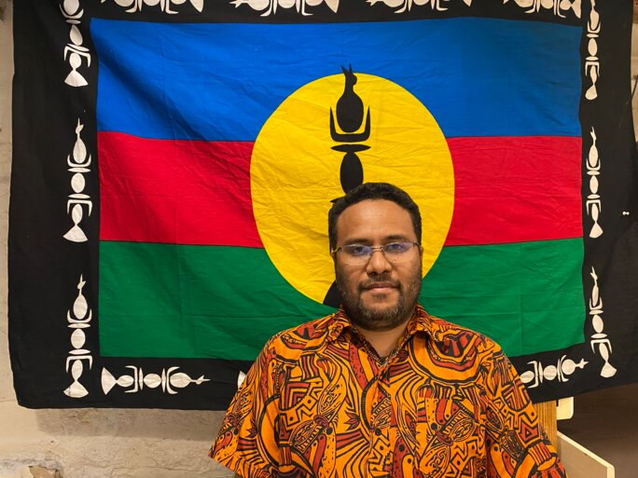Romuald Pidjot, secrétaire adjoint de l’Union calédonienne, le 15 mai à Paris. © Photo Mathieu Dejean / Mediapart
Beaucoup s’inquiètent d’un black-out possible puisque TikTok a été aussi facilement interdit. « Le rôle de la CCAT sera d’essayer de calmer ces jeunes, mais on aura besoin de l’aide de l’État, avance tout de même Romuald Pidjot. Nous inviter à Paris alors que le mal est fait ne sert à rien, ce qui pourrait nous aider à ramener la paix qu’on a depuis trente-cinq ans, c’est qu’il retire ce projet de loi constitutionnelle. » Il est encore temps, puisque le projet de loi doit encore être validé, dans les prochaines semaines, au congrès de Versailles. C’est aussi ce que défend le député socialiste Arthur Delaporte dans un entretien à Mediapart.
À lire aussi
En Nouvelle-Calédonie, « on est entrés dans une spirale mortelle »
15 mai 2024
Venu soutenir les Kanaks, le député de la Polynésie française Tematai Le Gayic, membre d’un parti indépendantiste et favorable à une mission de dialogue, invite lui aussi le gouvernement à la modération dans sa manière de désigner le coupable : « Dans une situation de crise, chercher un responsable unique n’est pas la voie du dialogue. Chacun a sa part de responsabilité, chacun doit faire une introspection des mots qu’il dit et des actes qu’il a commis. Accuser un camp ou un autre contribue à envenimer la situation. »
Le cœur lourd, Rock Haocas, qui n’aspire qu’à rentrer au pays, clame son amertume au moment de conclure : « Je vais rentrer à Nouméa et je vais raconter comment l’Assemblée a écrasé et dénigré le peuple kanak. Je repars avec une image négative de l’Assemblée nationale, et ça, je le ramènerai là-bas. »

